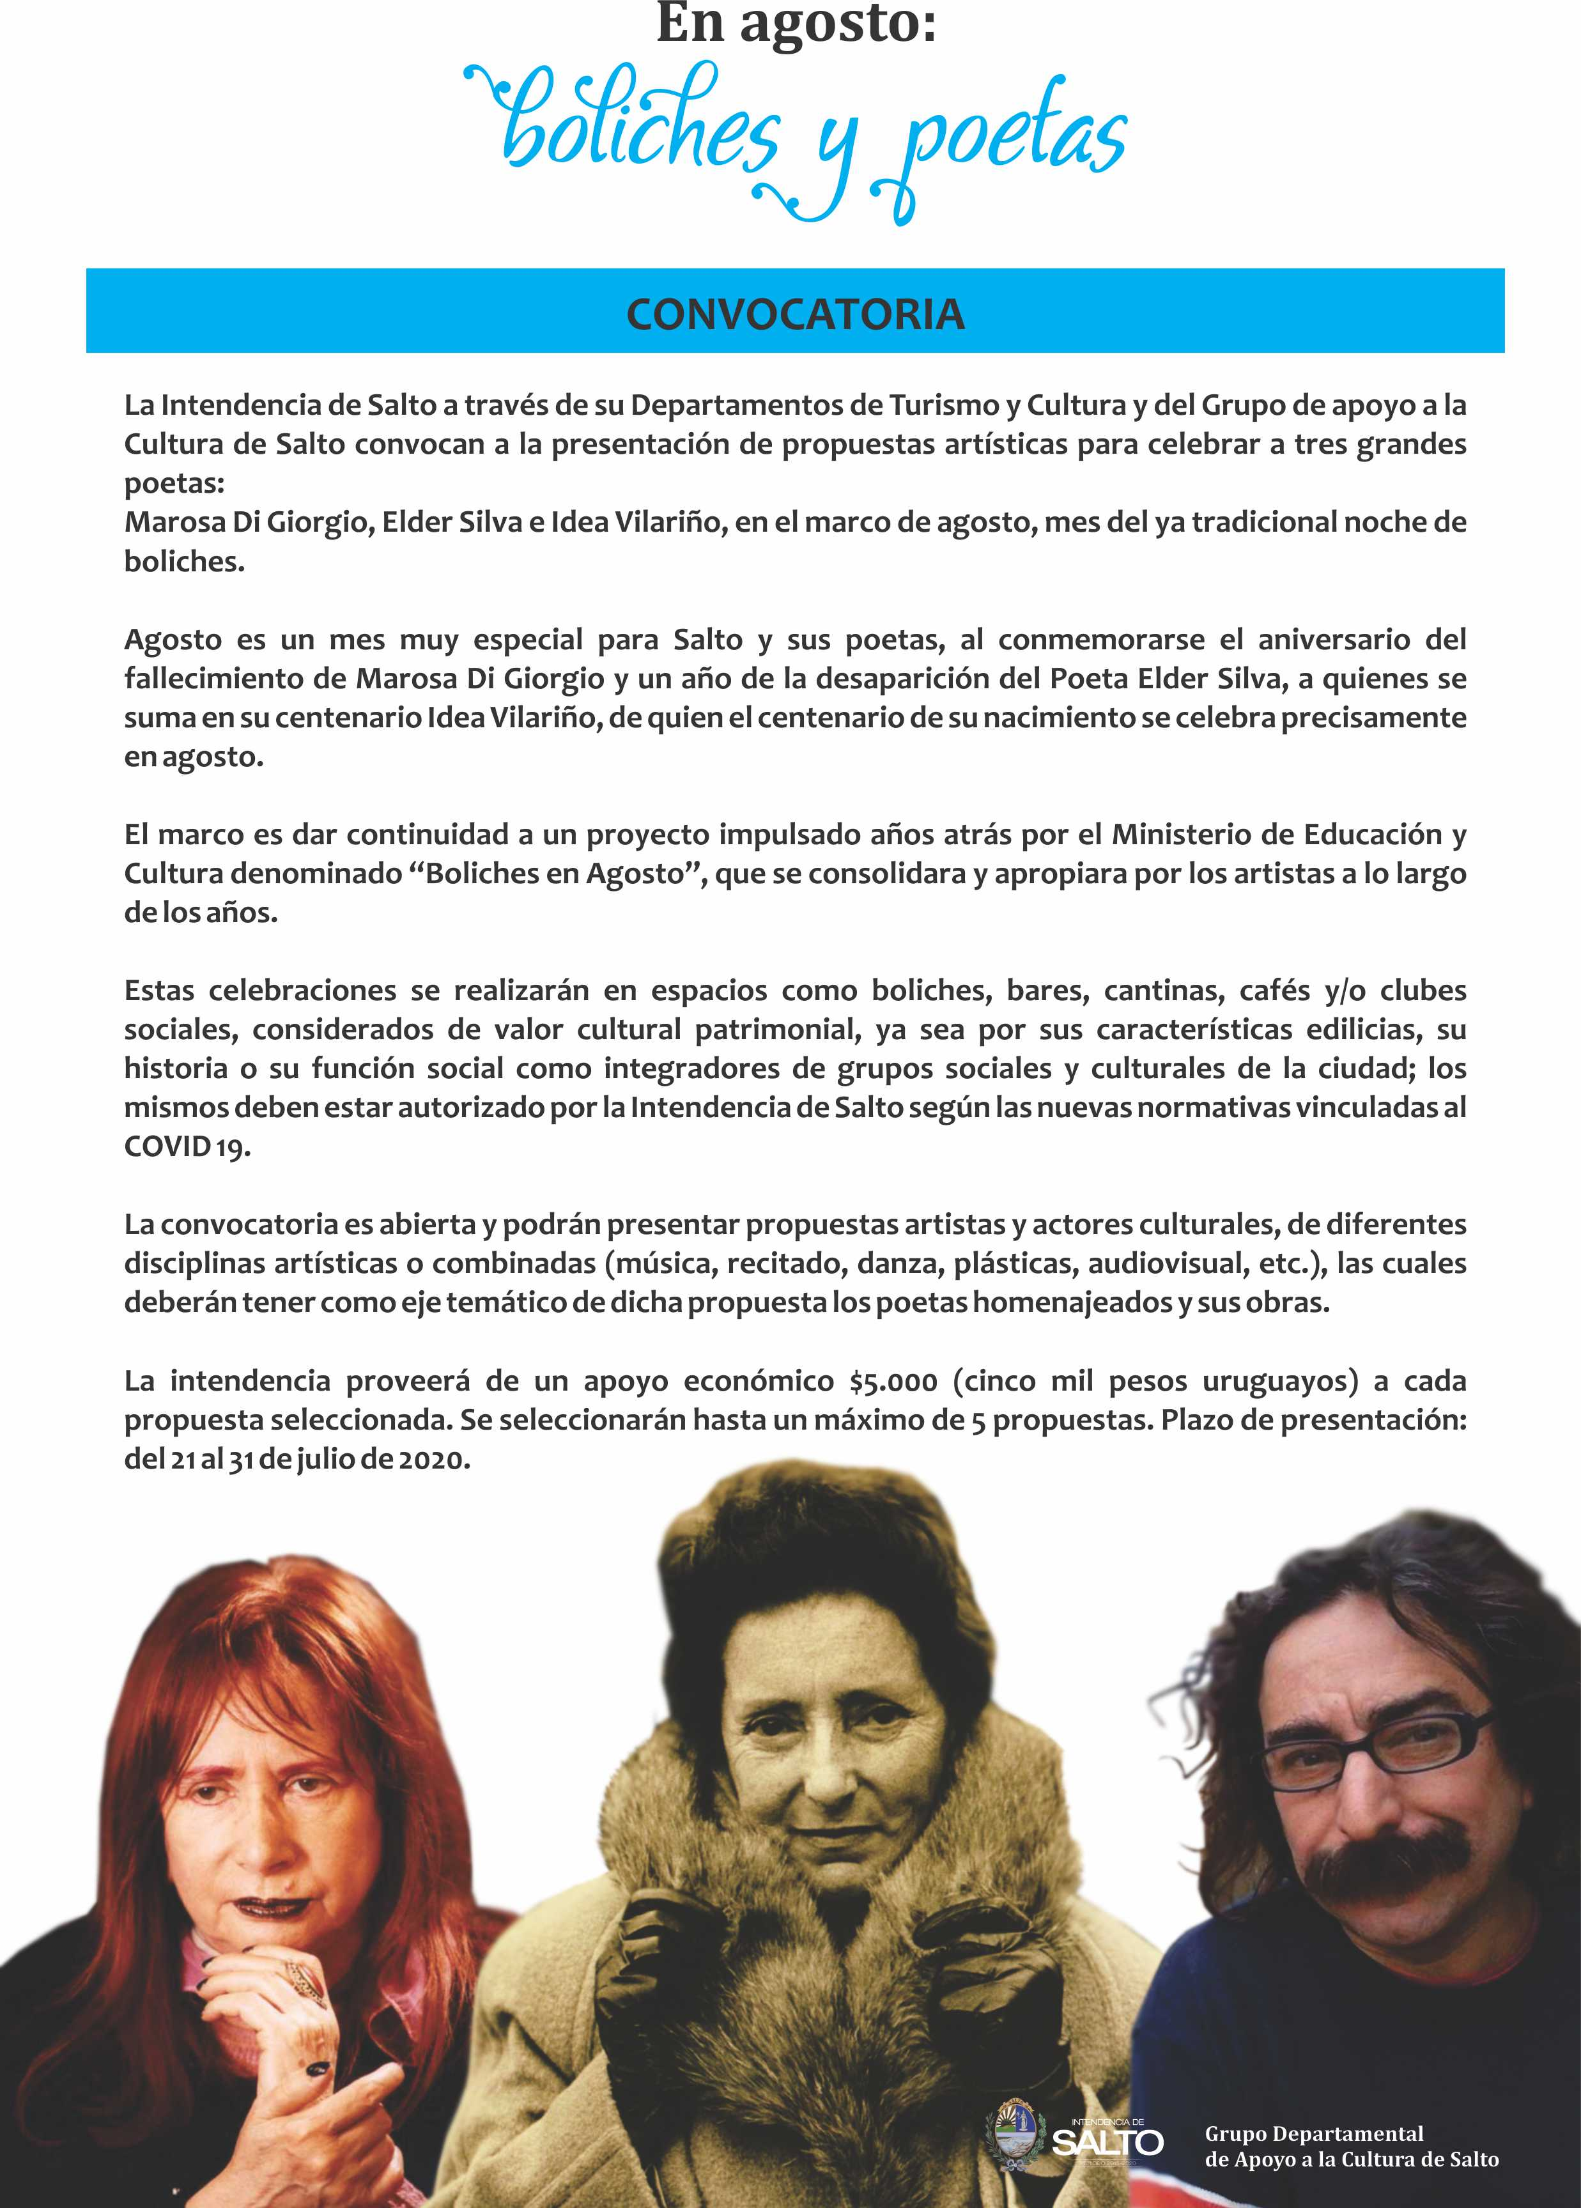
Formulario de la Convocatoria

Nombre de la propuesta

Lugar

Fecha (sugerida)

Descripción (detalle aquí la propuesta en no más de una página de extensión, cite los poetas que trabajará en la propuesta)

Artistas y demás participantes en la propuesta (nombre el rol que cumple cada uno)

Detallar el protocolo sanitario a utilizar

Responsable de la propuesta

Nombre

Documento de Identidad

Dirección

Teléfono de contacto

Correo electrónico

Enviar el formulario completo al correo electrónico: equipocultura@salto.gub.uy

